Créer un Tag sur le dépôt SVN : Pourquoi et Comment ?

Source = http://blog.pagesd.info/post/2008/12/19/Creer-un-tag-dans-Subversion

Créer un tag dans Subversion
Pourquoi ?
Pour archiver et graver dans le marbre une version sous Subversion, on doit créer un nouveau tag qui permettra plus tard de retrouver les sources du projet dans l'état où ils étaient lorsqu'on a créé le tag.
Comment ?
Pour cela, on va créer une nouvelle étiquette dans la partie "tags" de notre dépôt et lui donner le nom de notre version :
- faire un clic-droit sur le répertoire de travail « Dépôt_SVN »
- choisir le menu TortoiseSVN puis le sous-menu Branch/tag...
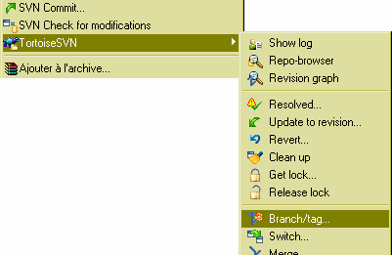
Il apparait alors la boite de dialogue permettant de créer une branche (branch) ou une étiquette (tag). Dans le champ "To URL :", remplacer le chemin "file:///D:/SVN/Tests/trunk" de la façon suivante :
- supprimer "trunk"
- saisir "tags"
- puis "/version 1.4.1"
Ce qui donne : "file:///D:/SVN/Tests/tags/version 1.4.1"
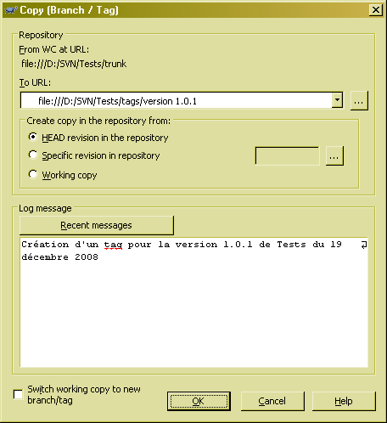
Dans la zone "Log Message", saisir le message "Création d'un tag pour la version 1.4.1 de Tests du 03 Mars 2010".
Pour finir, cliquer sur le bouton [OK] pour valider le nouveau tag :
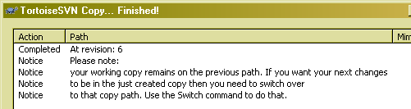
Exemple de Branch / Tag =
From : svn+ssh://devsiel@svn.adullact.net/svnroot/siel/trunk

To URL : svn+ssh://devsiel@svn.adullact.net/svnroot/siel/tags/1.4.1

=> On sauve tout dans 1.4.1 à la révision 32 et on nomme cette version du SIEL 1.4.1

